今天的陽光和煦，配上園遊會裡親子的嬉鬧聲，原本應該是個相當美麗的下午，對我來說卻是個相當恐怖的噩夢，剛從那張地獄深淵般的餐桌底下爬出，趕快整理好慌亂下穿好的制服，將長裙拉直，將那雙修長而線條健美的長腿，還有俏麗挺翹得堅臀，穿上那件悶熱又笨重的外套，遮掩我鼠蹊部長出的巨大 “主人“ ，希望這荒唐的舉動沒有被發現，纖細的手指在漂亮的臉蛋上撫摸著，避免還有殘留的精液殘留，銳利漂亮的紅色雙眼，卻直盯盯看著令人難以理解的現況0 H9 g4 g) h9 `
4 p( Q6 ]! z/ N* q' A

本帖隐藏的内容
「宇．．？」我完全不敢相信自己的眼睛，就在眼前不到三公尺的距離，兩個男生臉龐越靠越近，幾乎快要親在一起了，一位擁有１７０ＣＭ的高大粗獷外表，濃眉大眼，配上古銅色結實的肌膚，相當有男子氣概，應該是小宇常常提到的小軍學長吧？另一個居然是我那朝思暮想，長相平平卻心地純潔的小宇．．這是什麼情況？

「我．．學長．．我．．啊啊．．學長的呼吸．．啊啊．．我．．要被學長吃掉了．．」小宇的臉蛋泛著潮紅，雙眼緊閉，噘起的嘴唇在顫抖著，看起來明顯是在．．期待？是期待嗎？我翻遍自己乾涸的腦漿，只能找到這個詞彙．．不會吧？小宇不是與我兩情相悅嗎？而一邊小軍學長的表情也相當認真，兩人的嘴唇相距不到一隻手指的距離，怎麼辦？我該上前制止嗎？而且小宇剛才說 “吃掉” 是什麼意思？腦袋好亂．．

「欸．．你女朋友小晰，是不是跟那個小妾．．很熟啊？」一個令人尷尬的耳語，突然把這詭異又浪漫的氣氛打住，只見小軍的嘴唇並沒有蓋在小宇的嘴上，而是移到了他的耳邊，幸好，跟我想像的好像不太一樣，有一種慶幸的感覺，看著他們略顯尷尬、又文不對題的交談著，讓人覺得有點好笑
) v) B* b3 K& I$ i9 z
（這樣看起來．．應該真的是我想太多了吧？）雖然腦海裡不斷想著前幾天小宇在公園被玩弄的場景，畢竟那也可能是我看錯了，可能長出 “主人” 後，讓我變得歇斯底里的．．算了，趁小宇還沒有發現我的時候，也許趕快離開比較好，畢竟發生這麼多事情，我也暫時真的不知道該怎麼去面對小宇．．

「嗶扣．．嗶扣．．」此時口袋裡的手機響了一下，正在我準備拿起來看時，突然感受到一股不懷好意的眼光，往旁邊看過去，看到的正是阿緯相當不懷好意地看著我
& V2 S& ?. d: {! b+ n
“快去跟他玩啊！快．．但是如果你把我們的事情洩漏出去，那我就會洩漏更多出去．．哈哈哈．．” 阿緯那些帶著嘲諷的字眼，表示他真的完全看透了我，這種時候我該怎麼正常的面對小宇？我不但長出那隻巨大的 “主人” 、跟他接吻、背叛了朋友，讓阿緯看過她們的裸體，而且被阿緯發現了之後，看光了我的裸體，還要幫阿緯的肉條．．這幾天一切都失控了．．到底要我怎麼辦．．

「對啊對啊．．哎唷！那就拜託你了，幫我跟小晰問一下．．哈哈哈你懂的啦！」小軍豪邁地拍著小宇的肩膀，一臉尷尬地大聲笑著，用力拍著自己的腦袋
1 g" Q& I# l# d' j% h/ O
「嗯？跟我說什麼啊？」我．．我居然下意識的跨出一步，裝作沒事一樣面對兩個大男孩，嘴角淺淺的笑容，空洞的雙眼不斷閃爍著，步行，我要冷靜．．

「啊！小．．小晰？哈哈哈！好巧啊！呃．．小宇有事情想跟你說，我先走啦哈哈哈哈哈哈．．」小軍說話變得結結巴巴，那俊俏的臉蛋變得跟猴子屁股一樣紅，一把抓走大象頭罩，連滾帶爬的跑走了，那笨拙的樣子實在是有點可愛
- K/ H7 \& R: e& Q0 q
「小晰？妳妳妳怎麼會在這裡？」親愛的宇，講話結結巴巴的，也許真的被我嚇到吧？畢竟好幾天沒跟他聯絡了，但是看著那張讓我動心的純真臉蛋，羞紅的臉頰，還穿著那件笨拙的粉紅色兔子裝，有種讓我差點笑出來的滑稽感

「宇．．你還好嗎？」我．．我好想大哭，好想到宇的懷裡大哭，這聲問候根本是對著我自己講的，不知道親愛的宇到底有沒有發現，我那靈魂深處聲嘶力竭地哭喊．．

「我．．我能有什麼事啊？」小宇慌張地跳起來，用那臃腫的兔子手不斷揮擺著，額頭不斷冒出汗珠，引起了我的注意，怎麼看起來．．小宇相當緊張呢？
+ f* v3 D$ [, M4 b% b
「哦．．沒事嗎．．那就好．．」慘了，滿頭的問號讓我真的有點不知道該怎麼正常的講話了．．三兩句話就不知道該怎麼接下去了，相比以前我們能夠沒天沒地的聊天，真的顯得相當不自然，只能低下頭，開始慌亂的不知道該怎麼辦
! V+ P e8 A/ W/ W. f/ [
「小晰．．妳身體不舒服嗎？怎麼今天好像．．怪怪的？」小宇也沈默了幾秒，對著我上下打量了一下，似乎對於我現在的穿著感到相當好奇
" e; @" {" U* T" x1 g8 n
「我．．我才沒有啊！怎麼這樣問？」等我發現的時候，小宇已經往這裡走了幾步，有點嚇到我，抬頭看著那雙令我思念的雙眼，卻停不住那複雜又糾結的心情．．這時我的眼睛不自覺地飄了一下，完了，這個反應，心理學上就是隱瞞或是謊言，這不就等於告訴小宇，我隱藏了很多事情嗎？

「因．．因為妳都沒什麼聯繫，我傳訊息妳也沒回．．我很擔心妳．．」小宇有點結結巴巴地問，神情看起來相當緊張，完了，這個問題真的太精準了，我該怎麼回答．．
9 q( m4 e, W- H- V' i
「訊息？哦．．沒．．沒有啦！我的手機好像．．不見了．．」我不知道為什麼，嘴巴像是設定好了回話機制，居然把這麼糟的謊言說出來了，不會吧？我居然就這麼輕易地欺騙小宇？欺騙這個珍惜我的男生，就像背叛好友一樣背叛自己的男朋友？不要．．不要．．我把手插進口袋，像是在試圖為自己爭取一點空間似的，扭捏地往後退
9 j' s+ ^# k# c: K
「不見了？真的嗎？太好了．．」小宇開心的跳了起來，原本愁容滿面的表情看起來豁然開朗，像是差點要跳起來似的
$ Z3 N: y* l. b, U$ ~
「欸欸！我的手機不見你怎麼還這麼高興啦！」好奇怪，太奇怪了，為什麼我說手機不見會這麼開心？但是那股愉悅的氣氛似乎也感染了我，看到那張令我醉心的笑臉，好像也不自覺的愉悅了起來
$ L. A* ?! a/ s
「沒關係啦！那個．．你的手機也舊了嘛！也是該換了～哈哈！放心啦！我買給妳～我們去買最新的手機！」小宇開心地往前跨一大步，大大地張開雙臂抱住我，一股溫暖又甜蜜的感覺湧上來了．．
+ z2 N, X, r: u
「是．．是沒錯啦！哎唷．．咦？宇．．你的胸部怎麼．．」我感覺好開心，畢竟是自己愛人的擁抱，比什麼都令人暖心．．這時卻感覺到一陣相當柔軟又濕潤的感覺，還有一股有點熟悉的味道，奇怪，為什麼小宇的兔子裝，胸前會有一股渾厚、柔軟又舒服的觸感？我睜開眼，但是畢竟被緊緊壓著，黑壓壓的根本看不到什麼東西
" Y9 A3 \( Z6 I. @
「呃．．胸部．．」小宇那愉悅的聲音突然壓低，好像有什麼事情讓他很緊張一樣？甚至鬆開了手，往後退了一步，雙手還不自覺的擋在胸部前面
1 M$ D6 [9 A y ^
「對啊．．胸部．．難道．．宇．．」我有點不知所措，腦袋裡突然回想到在公園裡，看到小宇被小學生玩弄身體的事情，現在這胸部的觸感難道．．

「我．．小晰．．我．．」小宇低下頭，有點不知道該怎麼辦，好奇怪的反應，難道小宇有什麼事情不敢跟我講的嗎？

「天啊．．你的布偶裝裡面都是汗對吧？胸前那坨毛好像有點濕掉了．．剛剛碰到你的時候，感覺裡面滑滑的．．哎唷！你沒帶手帕嗎？布偶裝裡面很熱對吧？真是的．．」這時我才注意到，小宇的胸前有一大坨絨毛濕透了，加上剛才他滿頭大汗的，應該是熱到了吧？才想到，穿布偶裝裡面溫度很高，開始相當緊張，連之前這麼多啟人疑竇的事情都拋諸腦後，趕緊把口袋裡的手帕拿出來幫他擦汗，順便把濕透的蓬亂頭髮整理一下，真的是太狼狽了，讓我看了好心疼

「小晰．．」小宇眼神相當專注的看著我，突然一把將我的手抓住，這瞬間我的手像是被通電一樣，心裡暖暖的，好像回到以前的甜蜜了
3 a L1 v% s K
「要好好照顧自己好嗎？別讓我擔心啦．．這樣會感冒的．．還什麼換手機，別說這種傻話．．啊！宇．．你．．怎麼了啦？要帶我去哪裡？」小宇突然拉著我，將頭罩戴好，帶我走向園遊會的方向，看著他帶我到處走到處逛，還要應付一堆喜歡兔子裝的小孩，真的好可愛！這一刻感覺時間過得好慢，覺得好開心，好像把很多事情都忘記了一樣，也對，如果沒發生那些奇怪的事情，我們現在一定也相當親密才對

「咦？對了！小晰，你不是很喜歡那個系列的娃娃嗎？」小宇興奮地指向一個攤位，看起來有點老舊，前方的檯子上放著好幾支看起來老舊的空氣槍，槍枝旁邊放著一些軟木塞，老闆看起來吊兒啷噹，挺著大肚子嚼著檳榔，一副相當江湖味的樣子，總感覺這個打靶攤不是什麼好地方，但是上面掛的娃娃都相當吸引人，而且上面有一隻娃娃，有著相當可愛的貓咪頭穿著空手道服，哇！那不就是我很喜歡的那一系列的娃娃嗎？

「欸？真的耶！好可愛喔！怎麼這裡會有？而且．．你居然還記得啊？好貼心唷你～」看到那個娃娃，我整個心花怒放，天啊！這一系列的娃娃本來就不便宜，而且這隻還是限量版的，價格自然高到令人卻步，沒想到這裡居然有？太令人興奮了！我整個跳了起來，跑過去，趴在攤位的桌子上近距離觀賞這可愛的小東西～

「這個好像是限量版．．這個攤位是．．打靶？」小宇好像這時才看清楚這個攤位，臉色有點垮下來
# X0 ]7 F5 n9 |7 O3 P2 {: h
「玩一局不便宜耶．．沒關係啦！宇，你有這個心意我就很滿意了．．」我抬頭看看招牌，才發現這個攤位好貴！三棵坑坑疤疤的軟木塞子彈，居然就要一百元？這個可以買便當的價位，對於我們這種窮學生來說，真的是高攀不起的價格啊．．雖然有點失望，我還是牽起小宇的兔子手離開
* J L, a! P3 ]' T; N4 d
「不．．不行，那個．．等等等我一下！」走了一小段路，小宇用那雙可愛的兔子眼睛看著我，猶豫了幾秒，突然將我的手推開，拖著沈重的兔子裝，搖搖擺擺的跑去對老闆鞠躬哈腰，聽得出來這個老闆沒幾句好話後，口氣開始變得很糟，還開始對小宇冷言冷語，讓我真的很不高興，不行，我不能讓自己的男朋友受這種沒必要的屈辱！

「你過來！」當我邁開了步伐，準備帶小宇離開的時候，突然一隻手伸出來，把我拉進草叢裡

「你．．是誰？你到底想幹嘛啦！」這粗魯又無禮的方式讓我很不舒服，正要掙扎的時候，卻看到那張令我恐懼的猙獰臉龐，瞬間雙手失去抵抗的力氣，只能無奈地躺在地上，任由這名男子對我上下其手，不斷粗魯地撫摸我的胸部，還急躁地將我的裙子扯下，甚至連內褲都不放過，讓我那光禿禿的恥丘就這樣暴露在外面，但是心如死灰的我，真的也不想管了，似乎什麼尊嚴和羞恥心都遠去似的

「你他媽的，剛才玩得很開心是吧？看你越開心我就越不爽．．媽的，不過是一個飛機杯，賤貨！」這個男子邊脫我的衣服一邊兇狠的辱罵，沒錯，拉我進草叢的正是阿緯，看他面紅耳赤的樣子，抬起我的下巴，掐著我的喉嚨，一邊解開褲襠，一邊憤怒的撅開我軟嫩的兩片薄唇，整個頭就當作飛機杯一樣，興沖沖地把肉條放了進來

「嗚．．嗚嗯．．不要．．好臭．．這個汗味．．好噁心．．嗚嗯．．」當下的速度太快了，我根本來不及反應，只覺得相當不舒服，緊接而來的是種噁心感，當那跟討厭的肉條放進我嘴裡，一股濃厚的汗味和腥味撲鼻而來，還隨著他扭動腰部在嘴裡亂竄，但是我不敢掙扎，只能盡量把它往嘴裡吸，至少讓他舒服了就好

「哼哼．．再繼續亂叫的話，小心我叫妳那個沒用的廢物男友過來，看看他女朋友口交的蠢樣子如何？賤種．．哈哈，這麼便宜的爛攤位，也要在那裡求情，你的男友真他媽沒用，沒錢的窮鬼都是廢渣，社會的垃圾．．哈．．爽．．」阿緯抬起頭，一邊看著小宇哀求的樣子，心裡頓時產生強烈的優越感，臉上的笑容越來越猙獰、越來越恐怖

「嗚．．宇．．對不起．．我．．」這種不舒服的感覺，讓我對於阿緯的恨意越來越強，同時對小宇的歉意也越來越深，眼睛偷偷往小宇的方向撇過去，透過草叢的間隙，看著他為了我的娃娃要這樣低聲下氣，甚至還跪在地上請求，真的讓我好不捨，但是我真的沒有勇氣、也沒有能力反抗這個惡魔，甚至去把小宇帶走，只能任由他那兩顆雷根糖大小的蛋蛋一直撞在我的鼻子上，不停吸著那噁心的濃郁汗臭味，一邊悔恨著自己的無力，其實我明白自己很生氣、很憤怒，這種恨意隨著阿緯的叫囂越來越強烈，恨不得將這個惡魔碎屍萬段，但是心裡卻有一絲絲屈服的竊喜感，讓我好像天生就得臣服在這種統治者的威嚴底下似的．．

「真不知道妳為什麼要跟這種垃圾在一起？哼．．算了，反正我對於自慰套也沒多大興趣了，妳唯一的價值，就是出賣自己的情人、接著為我背叛自己的好友們，放心，我會一個接一個的幹大她們的肚子，懷下我精銳的種，等到她們肚子被我搞大了，小孩還要請妳帶呢！我還要讓他們繼續生．．哈哈哈哈．．」阿緯解開了我的外套和上衣，狠狠地掐著兩顆淡粉色稚嫩的乳頭，不斷把那根不長的肉棒頂進我的嘴裡抽插，還一邊得意地看著小宇，似乎我的無力和空洞的表情，像是他的助燃劑一樣，讓他的慾火越來越強，因而腰部的擺動幅度越來越大，也越插越爽，聲音開始低沉的粗喘，肉條開始跳動了
& @# g8 S* t2 {. R/ a0 ^
「嗚．．唔唔唔唔．．」這種舉動讓我真的很不舒服，就真的是被一個色狼強姦一樣，沒有力氣回應了，畢竟阿緯說的是事實，光是今天的時間，我就背叛了自己的好友，讓他們的裸體被偷窺，甚至在跟自己的男朋友進行一場難得約會的時候，還讓別的男人在自己身上洩慾，這樣下賤、荒淫的自己到底有什麼資格被尊重？只能任由自己的外套被解開，赤裸的小麥色肌膚就這樣綻放在光天化日下，卻沒有讓我有任何羞怯或是恥辱，也許這就是心死的感覺吧？靜靜的閉上眼，任由滾燙的淚珠流下來，而 ”主人” 像是失去束縛一樣彈了出來，似乎有想為我出氣一樣的憤怒，但這種情況下，也只能透過那巨大的裂縫看著我，似乎透露著憐憫，終於片刻之後，那股噁心的濃郁感又在我嘴裡蔓延開來

「嘻嘻．．下賤的愚民，你就乖乖等著我招見吧．．哈哈哈哈」阿緯重複撞了幾次，每每把肉條插到最底，喘著粗氣，把肉條拔出來後，我只能努力吞嚥之後轉過身趴在地上，用這個姿勢讓氣管盡快通暢，接著大口換氣，阿緯見狀，則是無理的用力拍打我的屁股，把我的屁股拍得紅通通的，接著一邊大笑一邊離開了

「宇．．還好嗎？不用勉強啦．．畢竟這個打一次這麼貴．．」我看到小宇跟老闆好像達成了某種共識？看他不再低聲下氣了，似乎快要講完了，趕緊把 “主人” 用制服固定在腹部，接著穿上外套，將背後的泥土拍乾淨，拿出手機用自拍模式，確認自己臉上沒有什麼奇怪的痕跡，調整好心態，趕緊跳出草叢，幸好這時小宇才轉身過來，時間點銜接得很完美，讓我鬆了一口氣，為了怕自己露出什麼破綻，趕緊主動上前詢問狀況，準備要拉走小宇時，卻莫名的被他一把拉進懷裡
- d$ W$ u, s# @2 d; z' h0 g+ B; O( Y
「沒關係，老闆是個好人！他讓我們有挑戰一次的機會．．」摘下頭罩的小宇，雖然表情很興奮，語氣聽起來卻有點虛，還是牽起我的手，雀躍地跑向攤位，奇怪的是，老闆給了一把看起來就相當高級的空氣槍，不但槍管筆直、槍身及槍托用高級木材包覆，擁有全新的烤漆，整支槍平衡性和穩定度相當高，重量也很得宜，還附加了一個瞄準器，相比起來，其他的空氣槍根本就是回收場撿來的．．重要的是，現在這個氣氛讓我覺得好奇怪，怎麼跟剛開始的立場好像整個反過來一樣？那個鞠躬哈腰的小宇現在氣勢凌人，那個討厭的大叔老闆像個店小二一樣笑咪咪的站在旁邊，怪了，在我被阿緯強迫口交時，到底發生什麼事情？

「宇．．謝謝你．．」不管怎樣，我還是很感謝很感謝小宇，不愧是我最親愛的人，果然還是有辦法的，給了一個笑容後，扶著空氣槍跟小宇一起瞄準，其實海軍陸戰隊的爸爸有教過我射擊，而且我射擊技術是相當準的，尤其這兩年來，五十公尺內的移動或靜止標靶從來沒有失誤過，像現在擁有一把這麼好的空氣槍，打這種兩公尺的娃娃根本不值得一提．．

「嗯．．嗯啊．．糟了．．」”碰” 一聲，軟木塞在空中直直的劃破空氣，威力看起來相當強勁，根本不像是一般軟木塞槍能有的力道，卻直直打在離娃娃一段距離的牆壁上，奇怪，剛才小宇怎麼好像．．輕喘了一下？明明這裡只有我們兩個人，而且沒有東西碰到他，怎麼讓他有這麼奇怪的反應？甚至還扣下了板機？更奇怪的是，因為我們現在靠得好近，我好像聞到了一種香甜的．．這是體味嗎？

「宇？還好嗎？沒關係！我們一起加油吧！還有兩次機會～」我回頭看一下小宇，她的表情似乎．．有點陶醉著？拜託！怎麼會有這麼奇怪的反應？而我好像也受到那股體位的影響，心跳得好快好快，糟糕的是，我好像聽到一聲 “啪” 一個沈悶的聲音，像是有什麼線頭被崩掉的聲音，才注意到外套微微鼓起來，並且伴隨強烈的酥麻感．．糟糕！不會吧？難道 “主人” 又開始變大了嗎？是因為這個味道嗎？
8 n1 f% P' x& P' n* [9 `. n7 p& j
「好．．好．．啊啊．．嗯嗯嗯嗯．．」小宇看到我回頭後，勉強鎮定了下來，卻還是一直出一些好奇怪的聲音，怎麼有點像是．．我幫阿緯口交時會發出的聲音？而且隨著那莫名的呻吟，好像有越來越多令人垂涎的味道飄出來了
% f$ Y4 A, e/ W8 ~* x
「宇？不要出怪聲啦！專心．．加油喔．．就是這樣好好瞄準．．慢慢來，把自己穩住．．呼吸放慢一點．．很好．．加油喔．．嘻嘻！」不可能！我的小宇才不像阿緯那個死變態一樣奇怪，這時卻感覺到小宇的身體好像在扭動，尤其槍口不斷地搖晃著，讓我好奇的再次回頭看了一眼．．小宇真的怪怪的，好像有人正在撫摸著他一樣，但是周圍並沒有任何人啊．．算了，現在還是先拿到娃娃要緊，我把他的手搭在肩膀上，試圖用爸爸教我的技巧來輔佐他瞄準．．天啊，其實專心好像是我講給自己聽的，尤其聞到那股味道之後，是我越來越無法專心，越來越意亂情迷，而且感到腹部一陣涼意，看來 “主人“ 已經硬到將我的襯衫扣子整排打開了．．好．．好舒服，尤其雄壯的頂部和粗糙的外套布料摩擦，讓人舒服到腳開始癱軟的程度．．

「好．．啊啊．．不行．．嗯嗯．．等一下．．啊嗯嗯嗯．．到底．．到底有幾個人．．」小宇突然又開始顫抖，並且發出比剛才更加愉悅的呻吟，對，我沒有聽錯，確實是是呻吟沒錯，而且顫抖的瞬間，又再次 “碰” 的一槍打出去，因為我還沒有準備好，彈道還是偏了，等一下，幾個人是什麼意思？難道有什麼事情正在影響著小宇嗎？我的腦袋裡又浮現那天，那個跟小宇很像的女生，在公園裡被玩弄的畫面．．怎麼讓我越來越興奮了？
3 C5 E9 a V+ |, R
「宇，你太緊張了啦．．來，讓我來幫你好了，來．．好好描準喔．．」不行，我要專心，現在剩下一顆子彈，再說什麼都沒用了，紅色的瞳孔像是閃出光一樣，深深的呼吸，集中精神之後，直接幫小宇把槍架好，並且輕輕拍了他的手，讓他放鬆一點，至少這次說什麼都要把娃娃拿到手．．說是這樣說！但是我的雙眼已經開始模糊了，好舒服．．好爽的感覺，真的舒服到我連爽這個令人害羞的字眼都用上了，不要．．太舒服了，”主人” 越來越大，甚至撐著外套，讓拉鍊越來越往下拉，這樣不行啦！雖然小宇在我後面看不到，但是那個老闆可是笑咪咪地在我正前方！看著我們打靶．．

「唔．．好．．謝．．啊啊．．嗚嗯嗯嗯．．可以了．．就是這裡．．哦嘶．．」小宇雖然死命的壓抑住聲音，但是因為他的嘴巴就在我耳朵旁邊而已，還是讓我聽的一清二楚，太詭異了，難道真的有什麼看不見的力量在騷擾小宇嗎？而且這是騷擾嗎？怎麼感覺他好像很享受一樣，根本不像是被強迫的感覺？
; x% o9 P8 O$ U5 o3 P/ x
「．．．．」我保持冷靜與沈默，集中所有的注意力在調整彈道和穩定槍口上，小宇的異樣也不太在乎了，畢竟他的狀況似乎很不穩，隨時都會扣下板機的樣子，但是我也不太穩了，強烈的興奮感，配上 “主人” 極度敏感的摩擦、跳動，我．．我不行了，拉鍊被不停地往下拉，再說．．那股酥麻的感覺已經讓我感受到那股舒暢感，讓那美味的瓊漿玉液隨時都要射出來的感覺．．
7 W# `; J7 Q* c& i4 ~
「哈啊．．好好．．好舒服．．我．．我插入了．．小．．小穴嗎？」
「好舒服．．好棒喔．．這種感覺．．」
「我．．我沒有過．．好棒的感覺．．啊啊啊．．不行．．這樣我又要．．」
小宇不斷壓抑著，卻也不斷發出奇怪的呻吟，小穴？插入？很舒服？到底是在說什麼？這些奇怪的低語，不斷侵蝕著我的注意力，不行，再這樣下去，我快要無法阻止自己胡思亂想的大腦，還有那激烈到快要衝出來的白濁液體了．．小宇，你到底怎麼了？到底為什麼會發出這麼奇怪的呻吟，到底為什麼會有．．這麼甜美、像是糖果般的體味？而且還有好多種奇怪的氣味，就像．．就像阿緯射在我嘴裡的味道一樣？糟糕．．隨著 “主人” 的勃動，和外套摩擦的密度越來越頻繁，我快受不了了．．好像，有股衝動，想要那股舒暢感．．好想要．．不行．．小宇在這邊．．但是我又忍不住了啦．．
% t: q" v/ x( ^+ z$ ?: `
「咦？怎麼會．．？我還以為．．」我兩顆蛋蛋顫抖了一下，那濃郁白濁又美味的液體順勢衝出，這一瞬間我還是鬆開手了，用雙手遮住胸前幾乎扯開來的拉鍊，並且抓著 “主人” 巨大的裂縫，低下頭便往嘴裡含住，讓衝出來的精液源源不絕的往嘴裡送，咕嘟咕嘟的吞進肚子裡，這時 ”碰” 一聲槍響，在一陣劇烈的顫抖之中，也許是我相當集中精神的關係？這瞬間時間像是慢動作前進一樣，看著軟木塞慢慢的劃破沉寂的空氣，在即將命中娃娃眉心的之前，彈道還是歪掉了，從娃娃頭的旁邊錯過，這時卻聽到 “喀喳” 一個奇怪的聲音，娃娃突然整支彈了起來，怎麼會？
! C4 ~) ~( V& ?9 F6 H/ @' r
「呼．．射了．．呼呼．．嗚嗯．．太棒了．．好棒的感覺．．」小宇這時喘著粗氣，並且發出．．跟阿緯射在我嘴裡後，一樣沈重的粗喘聲，不會錯的．．會不會，其實小宇也對我隱瞞了什麼事？只是．．我好像也沒資格說他了，我居然就在光天化日下，而且在自己男朋友懷裡，和一個陌生的老闆面前，遮掩著自己巨大的 “主人” ，將這些美味的液體送進嘴裡．．雖然殘留了一點濺在肌膚上，但把外套的拉鍊拉上後，應該還是矇混過關了，射完之後趕緊將拉鍊拉好，避免老闆看到．．奇怪，老闆怎麼突然離開原本的位置，消失在我視野裡了？人呢？
) ~" q, z$ [0 ~+ A H, ~1 s- e- r
「先生～恭喜恭喜啊！最後一發打得真是漂亮啊！」老闆突然從旁邊出現，拿著貓頭空手道娃娃來了，而且裝在一個相當精美的袋子裡打包，笑瞇瞇的交到我手上
- |7 q3 n5 d& A, s
「好厲害喔！太棒了～好開心！嗚．．真的是限量版耶．．還有保證書，都快哭出來了．．」雖然我有點嚇到，但是看老闆的反應，應該沒有發現我的異狀，但重點是．．夢想成真了！我們成功了！眼睛瞬間發亮，天啊～我居然真的得到這個了！強烈的興奮感讓我像是忘記了一切，好開心，真的好開心，這是我最喜歡的系列娃娃裡，最難得到的一隻，加上這個保證書是真的，上面有編號跟鋼印，一切都跟圖鑑上的一樣完美無誤，討厭啦！這時候我一定笑得很呆，看起來很笨，但是停不下來啦．．
" |+ M( f! o, ^
「好啦！時間也不早了，真是謝謝你們光臨啊～快去逛一逛園遊會吧！」老闆突然一個大步跨了過來，似乎相當真誠地和小宇握手道別，並且對我們九十度鞠躬作為道別，這．．也太誇張了吧？

「啊啊．．好．．謝謝老闆．．」小宇氣若游絲地回覆老闆，臉上還泛著潮紅，並且散發那股香甜如糖果般的體味，還有．．不會錯的，雖然沒有我的精液那麼濃郁，但的確是精液的味道，就來自那件粉紅色兔寶寶的布偶裝裡．．我們肩並肩走著，看著小宇看了幾眼手機，眼神裡若有所思，但是我似乎也沒有資格戳破他，畢竟我也是隱瞞了很多事情．．但是這樣真的好嗎？我到底該不該戳破這場僵局？應該說我有資格戳破嗎．．

「宇，還好嗎？怎麼臉看起來這麼沈重？你看～這隻～好可愛喔～」其實拿到這隻娃娃後，那股雀躍的心情已經被壓力弄到所無剩幾，也幸好有這隻娃娃當作煙霧彈，讓我一路上不至於需要正面的面對小宇，畢竟我現在真的不太敢，我們一路上有一搭沒一搭的聊著，那濃郁的精液味裡，居然伴隨著某種香甜的奶香？而且小宇走路的姿勢好怪，尤其胸前那坨絨毛，以身體曲線來說凸顯的不可思議，就像是小宇長出．．女生的胸部一樣，而且是很大的胸部．．哎唷！我到底在想什麼．．怎麼可能呢．．想到這裡，想到了 “主人” ，突然覺得．．我好像知道了什麼？這一切都失控了．．

「是．．我是，謝謝你，辛苦了．．在這邊簽名是吧？」一個穿西裝的男人，交給小宇一個精緻的盒子，並且請小宇在平板電腦上簽名，他是誰？
- C& J" ]; _; K O0 V
「宇？他是誰？簽名做什麼？」我有點訝異，畢竟簽名這種事可不能亂來，尤其一個沒什麼錢的國中生，怎麼會有這種服務出現在這裡？
5 Y% g$ J- J Y
「嘻嘻，小晰～這是送給你的禮物，請打開來看看吧！」小宇開心地將盒子交到我手上，是個包裝相當精美的小盒子，深灰色有質感的包裝，配上一條細細的金色緞帶，不管手工品質還是印刷都精美無比，像是從高級精品店買來的禮物

「不．．不要吧．．這看起來好昂貴．．宇，你怎麼會．．」我雙手顫抖的接過盒子，深怕一打開來，我會知道什麼可怕的事情．．

「沒關係，請打開來看看吧．．」宇貼心的幫我解開緞帶，接著把手移到身後，讓我親自揭開這個精緻的盒子
. R; d% @; L: l3 E
「這．．這是．．手機？這隻不是最新的．．而且．．」打開盒子，裡面居然裝的是最新最高級、配到最高規的新手機，而且才剛上市不久，應該也還在缺貨的階段，小宇怎麼會有辦法到手？我已經沒辦法聆聽小宇的解釋了，嘴裡嘟囔的回答他，但是我似乎已經知道這一切的狀況了，有某個跟手機有關的 “東西”，悄悄地接觸我跟小宇，而且小宇是知情的，所以他知道我手機不見時很高興，並且送我一台新手機，接著是他身上的精液味、奶味、還有那身體的曲線，代表這個 “東西” 有一種力量，能夠在無形中影響著小宇，甚至也能讓我長出男性的生殖器，而且這個 “東西” 是有金錢在流動的，所以小宇會有這些錢送我手機，難道到這一切都跟阿緯有關嗎？難道這個惡魔為了要破壞我跟小宇才進行這麼奇怪的計畫？剩下的，就是我們要怎麼一起逃出這個詭異的輪迴了．．
- D( a; v- Q& N* m9 p& ~4 B6 _
「哈哈．．不會啦！偷偷告訴你，其實剛才那個人也是我的同事啦．．」小宇還在做一些莫名其妙的解釋，但是這個反應足以證明，我的推論至少有七八成是對的．．
5 S1 l# v' u9 S+ o& d& W
「宇．．謝謝，今天我真的好開心．．謝謝你為我做得這一切．．只是你要對我保證，這真的沒有對你造成什麼負擔．．不然我真的會．．嗚．．」雖然是這樣，我還是很感動，畢竟小宇還是會顧慮到我，甚至給我這麼高級的手機，心情很複雜的流下眼淚．．
1 |1 g) ?/ c+ q4 K( G2 Y
“我被阿緯侵犯了” 下定了決心要反抗了，我此時決定不演了，盯著小宇的雙眼，由於怕阿緯又躲在附近埋伏，只能用唇語清楚的說出隱藏的秘密
' f( z( y% |8 p9 v+ d% {- f
「我．．我保證．．放心啦！如果有負擔，我也不敢這樣．．哈哈．．」小宇看著我的雙眼，似乎有點入迷了？不會吧！我可是抓緊時機把秘密講出來了，結果他卻沒發現．．

啊．．對．．對不起，我該走了．．那個．．社團好像．．好像還有事情．．我．．」雖然氣氛很好，我也很想繼續跟小宇的約會，但此刻我卻不該留在這裡了，該去把這慌亂的事情給解決掉了．．即便如此，還是跟小宇大大的鞠躬，至少讓我心底的歉意能夠平復一點．．
+ R% s3 a; q% p1 q( d- W" a
「社團有事？喔．．好啊！那快去吧．．」小宇突然有點愣住，難道他發現我的暗示了嗎？
7 l7 c/ q: `0 l1 G
「對不起．．那我先走囉．．我們再聯繫．．好嗎？」我有點期待，不停的飄忽雙眼，不停地確認小宇的反應．．

「當．．當然好．．我．．」小宇的反應讓我有點失望，沒錯，他真的沒有發現我的暗示，而且看他的臉色，似乎那種無形的力量又開始對他做出什麼可怕的事情了？
! z; }# |/ z. j4 p

「對不起．．那我走囉．．啾．．傻瓜，你真的什麼都沒發現．．」我上前輕輕的吻了一下小宇，雖然有點失望，卻還是無法責怪這個單純的小男生，幫她戴好頭罩後，轉身離開了，必須趕快走，畢竟我已經說了太多謊了，尤其感覺得到，手機在口袋裡震動的聲音，我知道阿緯那個惡魔就在附近，知道他就如夢靨般不斷跟著我，看著漸漸低沉的夕陽，今天的晚霞好美，但是這般美好似乎不是屬於我的，想到這裡，眼淚默默地流下，接著，我的身體又被粗魯地拉進草叢裡了．．（待續）

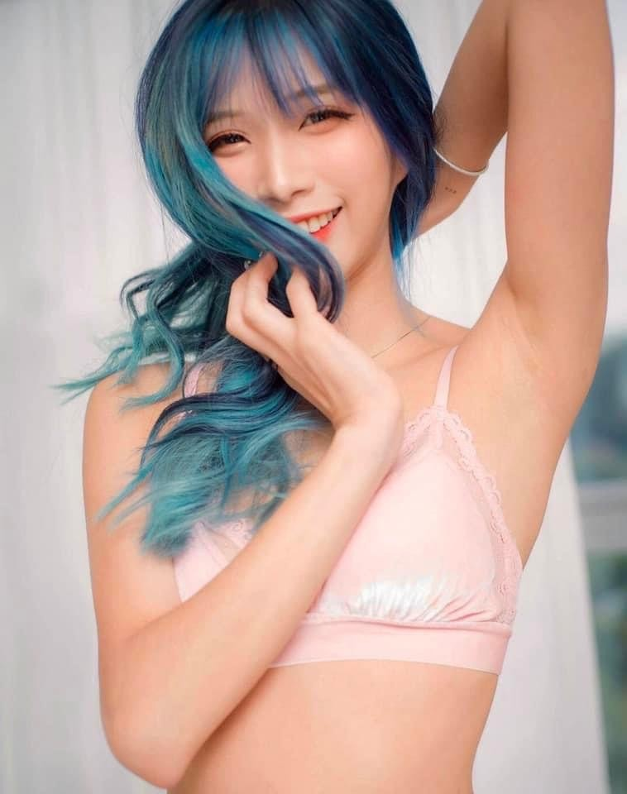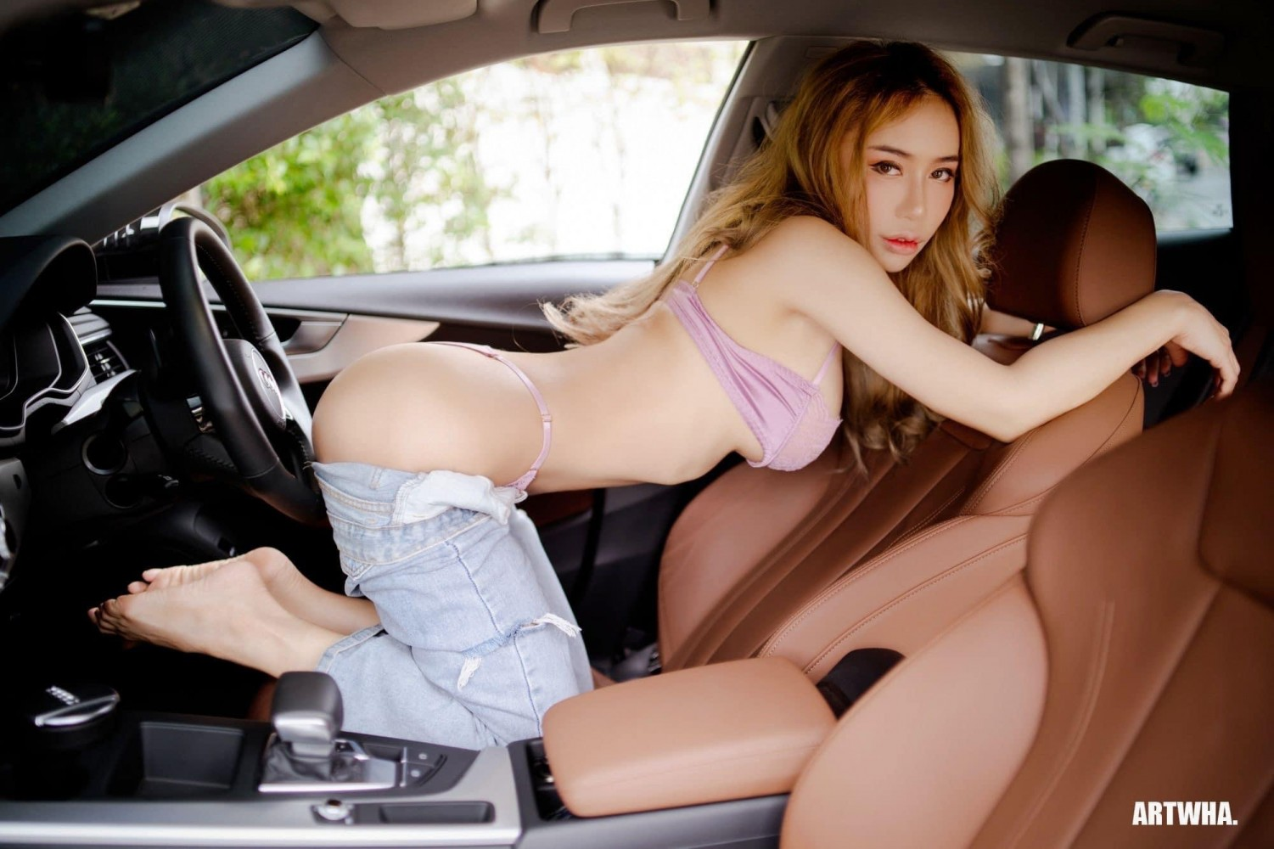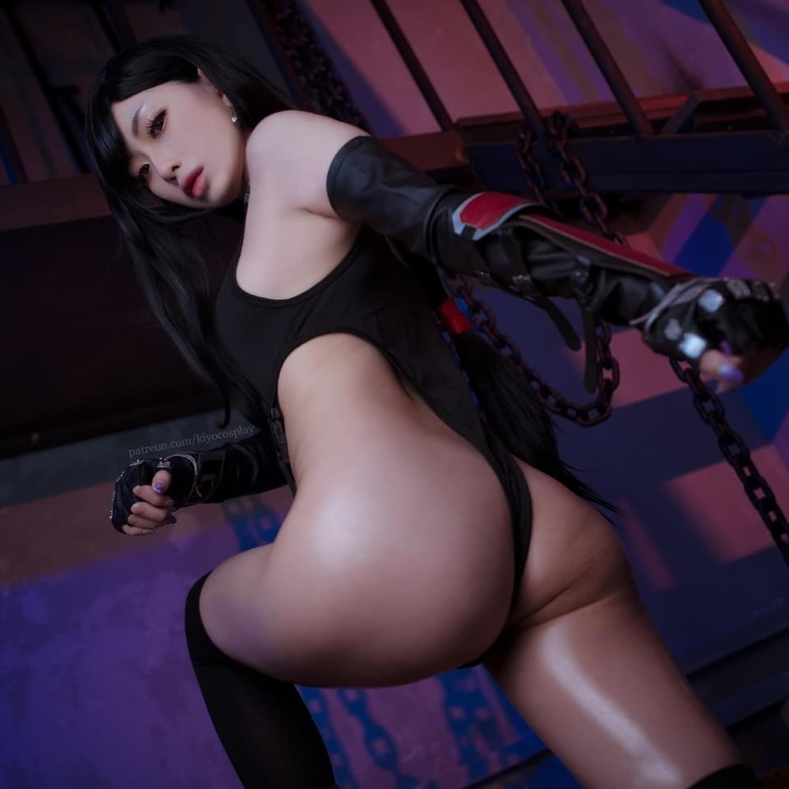
IMG_0945.JPG (57.78 KB, 下载次数: 0)
下载附件 保存到相册
5 天前 上传

------------------------------------------------------------------------------------------------------------
+ Z9 p( A- O6 v% Y0 ^, `" J! @; p
久等囉～過年真的是茫茫的＠＠ <=不勝酒力
最近開工又是一團亂啊 XDD 所以更新的比較慢
這裡開始，小晰和小宇之間的接觸會越來越多
也開始產生更難以預料的糾結心裡囉！
希望各位會喜歡～
而且這也是小晰第一次做這種嘗試
如果真的看不懂或是找到 BUG ，再麻煩大家不吝指教！
謝謝～

